PRIMETON TECHNOLOGIES, LTD.
上海普元信息技术有限责任公司

备份恢复方式新建db2数据库

经验技巧总结

No part of this document may be reproduced, stored in any electronic retrieval system, or transmitted in any form or by any means, mechanical, photocopying, recording, otherwise, without the written permission of the copyright owner.



COPYRIGHT 2006 by Primeton Technologies, Ltd. ALL RIGHTS RESERVED.

文档修订记录
序号 | 版本号 | 修订日期 | 修订概述 | 修订人 | 审批人 | 备注
1 | 0.1 | 2009-02-23 | 创建 | 唐斌

规范及约定

- 【规范及约定】的内容仅仅是对本文档编写的规范和约定进行描述，文档编写人员必须严格按照本规范和约定进行编写，在文档正式发布时删除该部分内容；
- 文档内容采用“首行缩进、小四号字体、1.5倍行距”的格式，选中段落文本使用快捷键【Ctrl+Alt+4】可以进行格式化（直接选中蓝色的说明文字即可）；
- 必须填写“文档修订控制记录”；
- 文档目录必须更新为最新的，与实际内容相对应；
- 模版中每部分内容的下面的蓝色字体是对这块内容的说明，编写文档时选中这段文字，使用【Ctrl+Alt+4】快捷键即可格式化成要求的字体；

目 录

1 文档摘要 5
1.1 文档分类 5
1.2 关键字/Tag 5
1.3 摘要 5
1.4 作者、协作者及评审人员 5
1.5 定义、首字母缩写词及缩略语 5
2 简介 5
2.1 场景描述 5
2.2 适用环境 6
3 经验总结 6
3.1 创建同名数据库 7
3.1.1 步骤一：新建同名数据库 7
3.1.2 步骤二：根据备份内容恢复数据库 8
3.1.3 步骤三：重启数据库 10
3.2 创建异名数据库 10
4 异常情况说明 12
4.1 使用向导创建数据库报SQL4414N异常 12
4.2 导入数据库用户帐号不存在 13

文档摘要

文档分类
Common->其他技术->数据库

关键字/Tag
Db2 数据库 恢复 新建

摘要
使用db2数据库的项目应用，在项目开发中，可能个人开发者为了方便开发，将服务器上的数据库重新在个人机器上建立一套。另外当项目完成时，为了演示需要将项目重新安装。由于项目数据库初始化、示例数据制作等比较繁琐，本文通过使用备份恢复方式，在个人机器上重构项目数据库。

作者、协作者及评审人员
唐斌

定义、首字母缩写词及缩略语

简介

场景描述
假设在服务器上存在数据库POWFDEMO，需要将此数据库在个人计算机上重建，要求重新内容包含完整的表结构、示例数据、存储过程等。关于db2数据库如何备份，可以通过控制中心右键备份菜单，启动备份向导进行操作，这里不作介绍。假设我们已拿到数据库备份文件，目录结构如下：
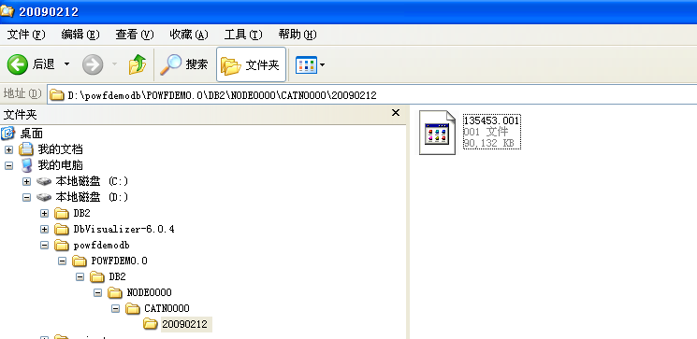

上图中POWFDEMO.0 文件夹为备份向导产生内容。

适用环境
操作系统：microsoft window2000以上版本(包括XP)。
数据库：Db2 8以上版本

需要说明：高版本备份内容在低版本恢复时可能存在兼容性问题。

经验总结
一般我们在重建项目数据库时，可能使用建表脚本、初始化数据库脚本等来新建数据库。其实最简单的方式，是将现行开发服务器上的数据库 复制一份下来。接下来文章就开始描述恢复步骤。

创建同名数据库

步骤一：新建同名数据库
使用备份方式新建数据库，必须先建立一个与备份源数据库同名的数据库：
先打开db2控制中心，如下图操作：
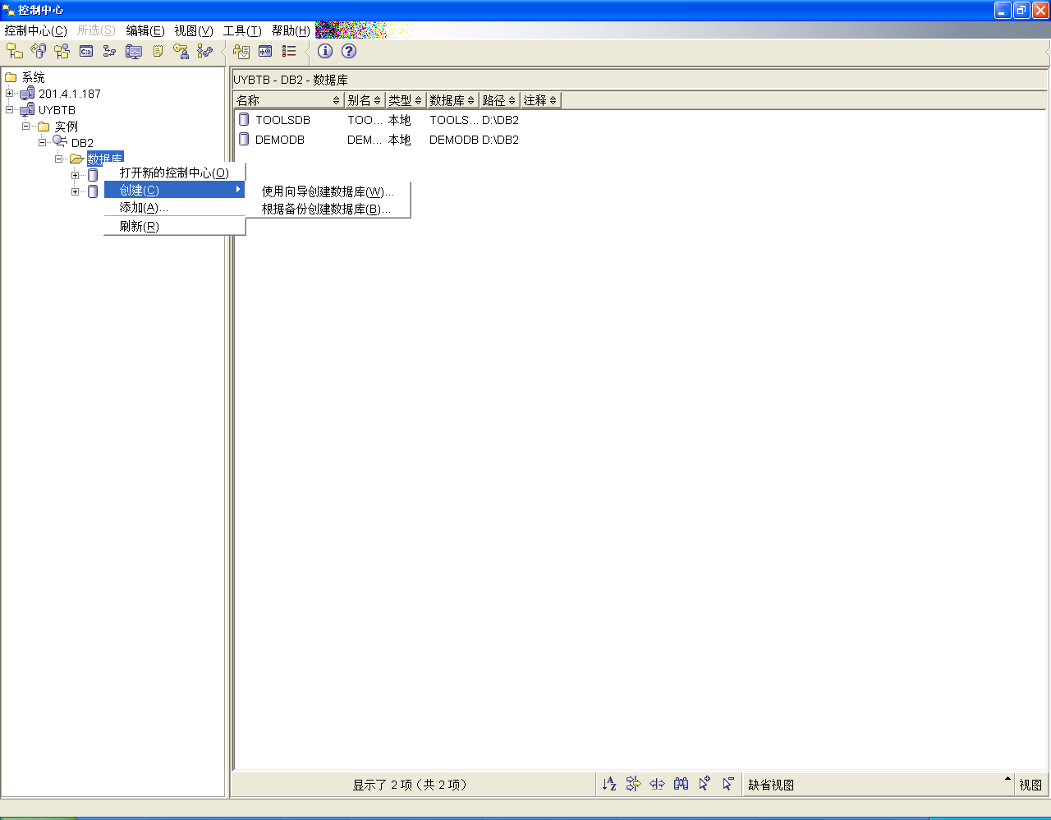

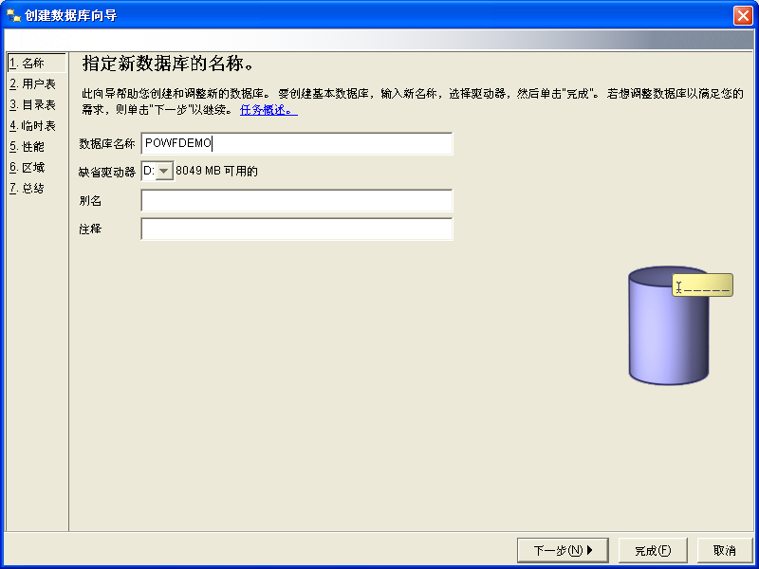
点击 “完成”即创建新数据库操作。

步骤二：根据备份内容恢复数据库

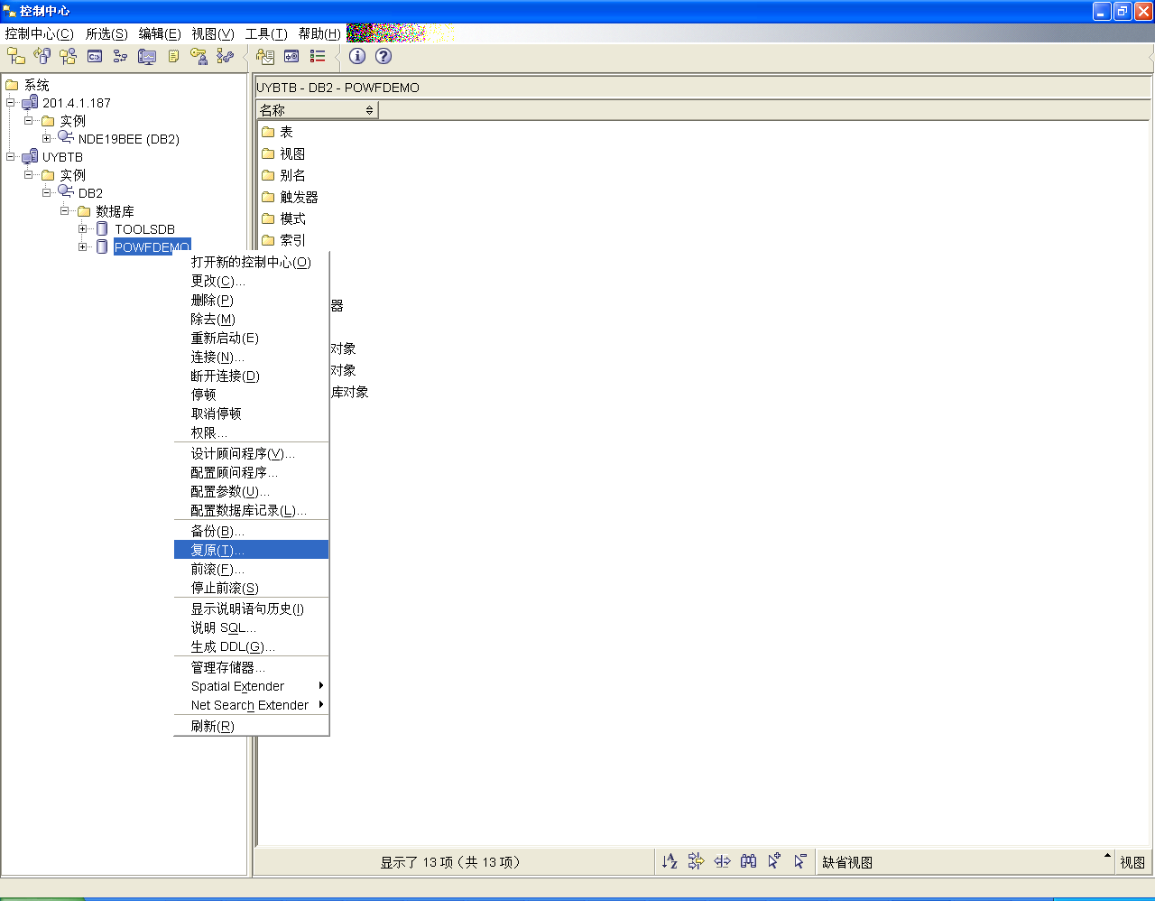
右击菜单项：“复原”，运行 “复原数据向导”。
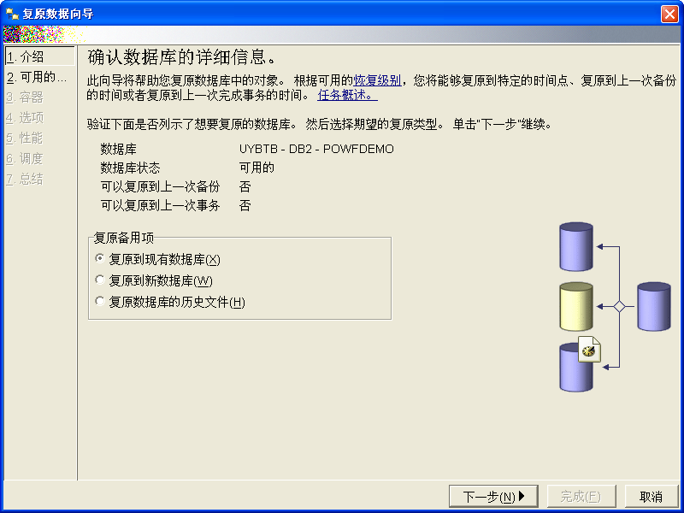

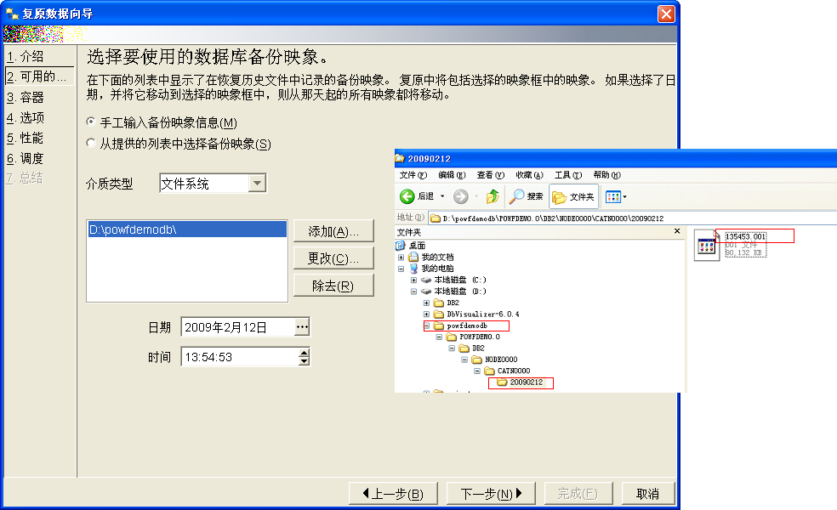
上图中关键是备份文件路径、日期、时间选择。需要参考右侧备份路径内容。

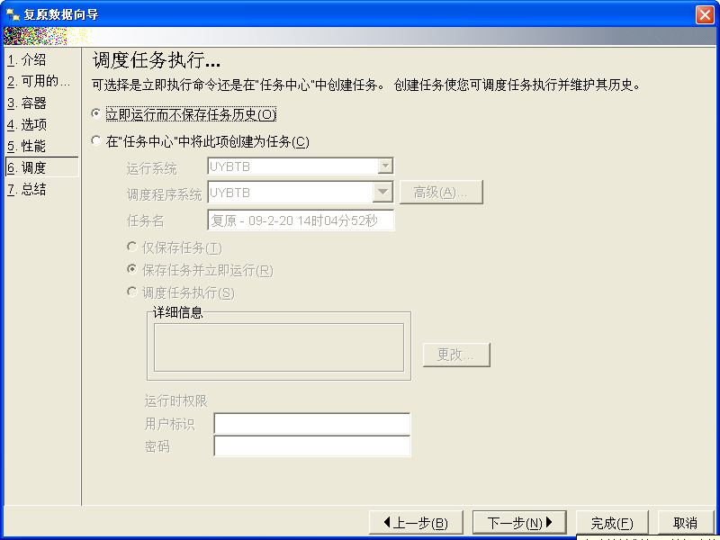

点击 “完成”即实施恢复操作。

步骤三：重启数据库
在运行窗口输入 db2cmd，跳出db2命令行工具窗口。
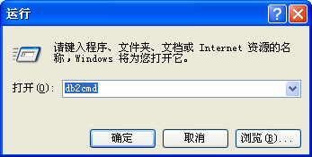

先后输入命令 db2stop force 和 db2start 用来重启数据库。

创建异名数据库
使用其他数据库名称恢复数据库内容。
仍要新建和备份相同的名称，名称内容同备份文件夹名称，步骤参考3.1章节。
然后根据下图恢复数据库：

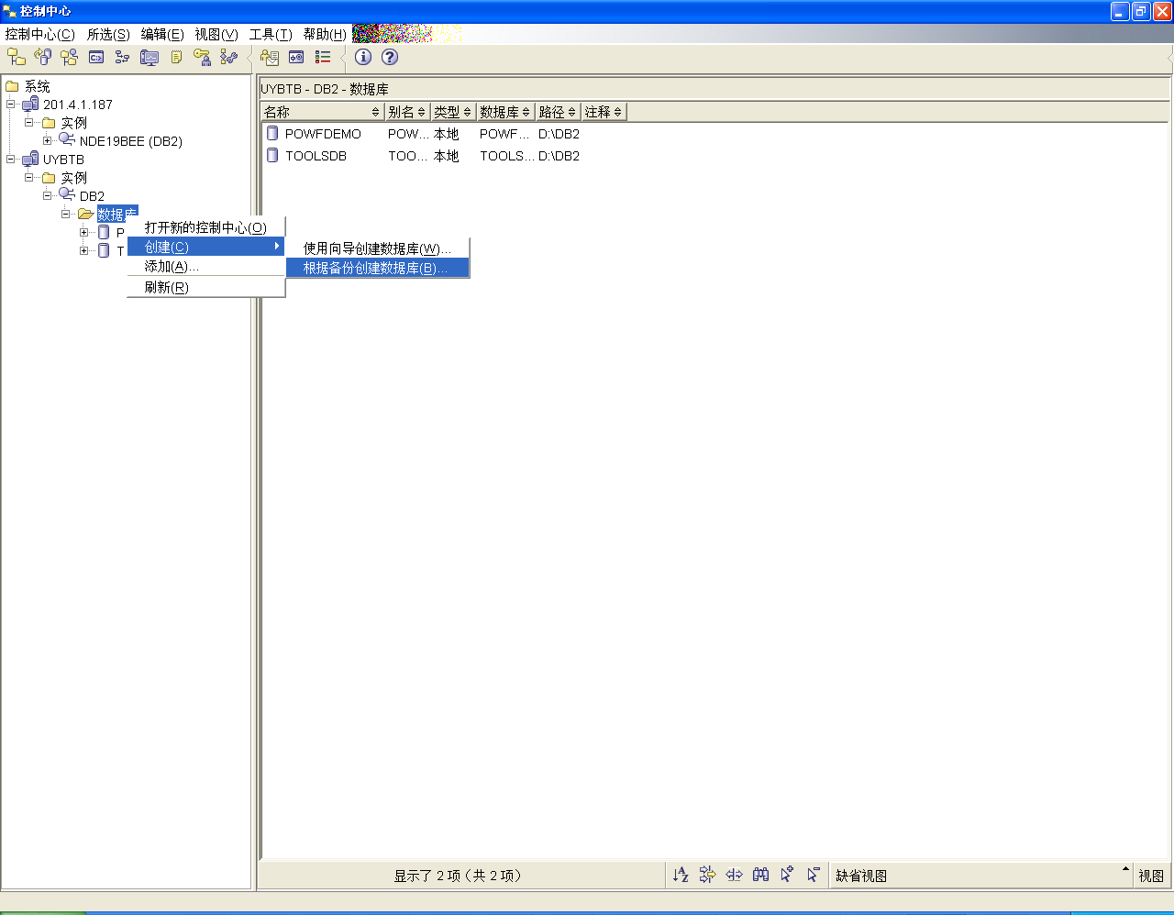

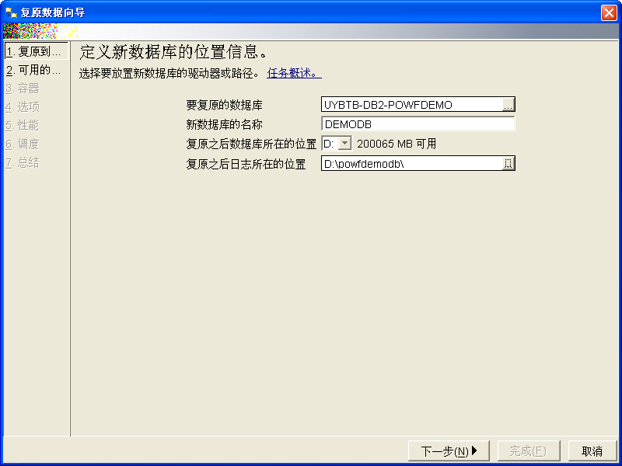
下一步 界面 同“选择要使用的数据库备份映像”：
接着一直“下一步”，直至点击“完成” 按钮即可。
接下来步骤同3.1章节。

异常情况说明

使用向导创建数据库报SQL4414N异常
在使用向导创建数据库时，如报如下异常：
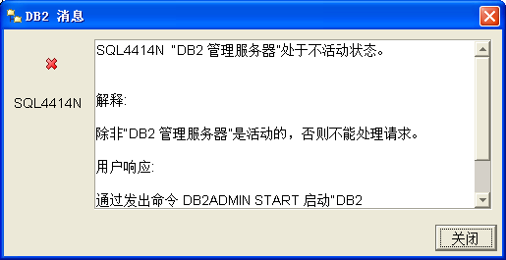

根据信息提示，进行如下处理：
Db2cmd为db2命令行工具
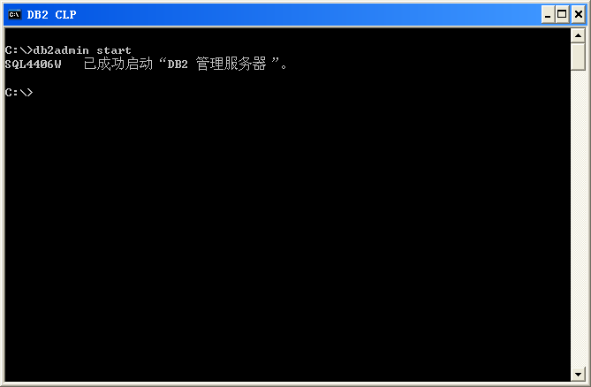

导入数据库用户帐号不存在
这里文章以另一个示例来说明，假设数据库ccbpm已经导入到新的数据库中。试图在db2cmd中使用如下命令：
发现使用原有用户连接失败。Db2在windows系统中的用户，是和操作系统用户对应的，打开控制中心和window帐户管理发现如下：

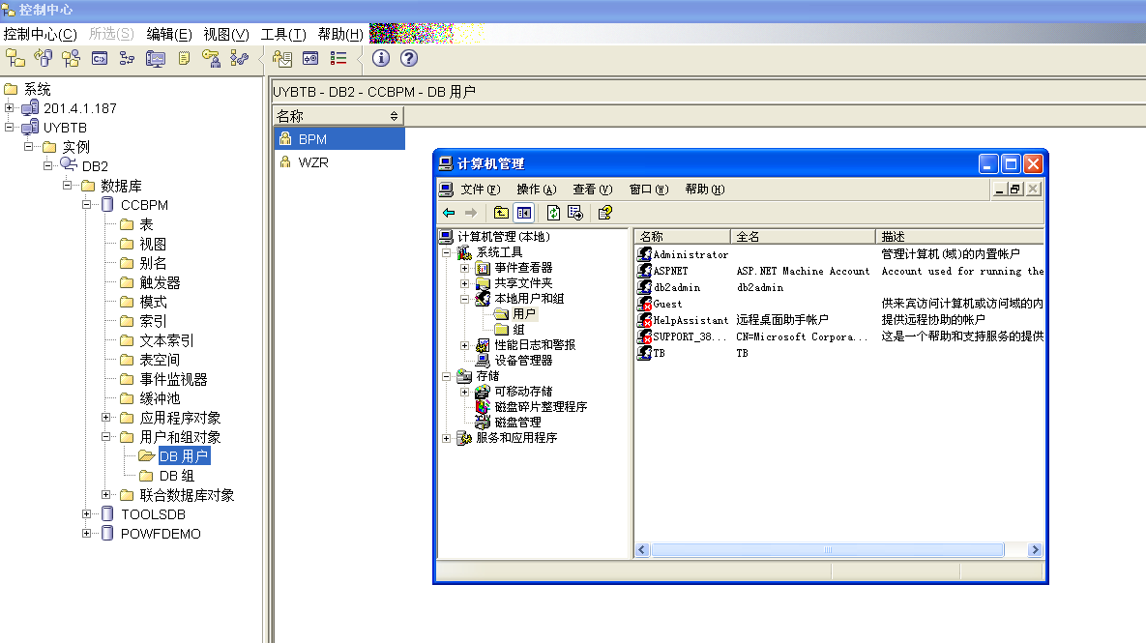
操作系统用户bpm并不存在，我们进行创建：
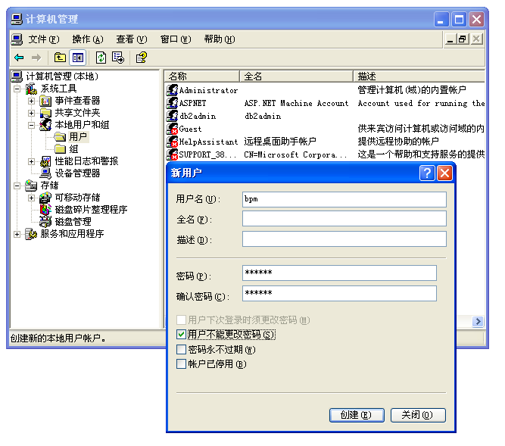
重新进行连接测试成功：
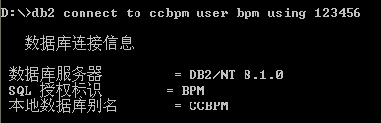

查看大字段对象报58004错误
如果将db2 8.2版内容恢复到低版本上去例如8.1。虽然恢复时控制中心提示恢复成功完成。但在对一个含有大字段对象表进行右击菜单->内容采样功能操作时，系统报58004。58004是db2中一个模糊的错误代码，产生的原因是由于8.2大字段对象(CLOB、BLOB)与8.1不兼容造成。

